Juan 15:1-11
15 »Yo soy la vid verdadera, y mi Padre es el que la cultiva. ² Si una de mis ramas no da uvas, la corta; pero si da uvas, la poda y la limpia, para que dé más. ³ Ustedes ya están limpios por las palabras que les he dicho. ⁴ Sigan unidos a mí, como yo sigo unido a ustedes. Una rama no puede dar uvas de sí misma, si no está unida a la vid; de igual manera, ustedes no pueden dar fruto, si no permanecen unidos a mí. ⁵ »Yo soy la vid, y ustedes son las ramas. El que permanece unido a mí, y yo unido a él, da mucho fruto; pues sin mí no pueden ustedes hacer nada. ⁶ El que no permanece unido a mí, será echado fuera y se secará como las ramas que se recogen y se queman en el fuego. ⁷ »Si ustedes permanecen unidos a mí, y si permanecen fieles a mis enseñanzas, pidan lo que quieran y se les dará. ⁸ En esto se muestra la gloria de mi Padre, en que den mucho fruto y lleguen así a ser verdaderos discípulos míos. ⁹ Yo los amo a ustedes como el Padre me ama a mí; permanezcan, pues, en el amor que les tengo. ¹⁰ Si obedecen mis mandamientos, permanecerán en mi amor, así como yo obedezco los mandamientos de mi Padre y permanezco en su amor. ¹¹ »Les hablo así para que se alegren conmigo y su alegría sea completa.

LOOK TO THE SON!
¡MIRA AL HIJO!
15 “I am the true vine, and my Father is the gardener.
15 »Yo soy la vid verdadera, y mi Padre es el que la cultiva.
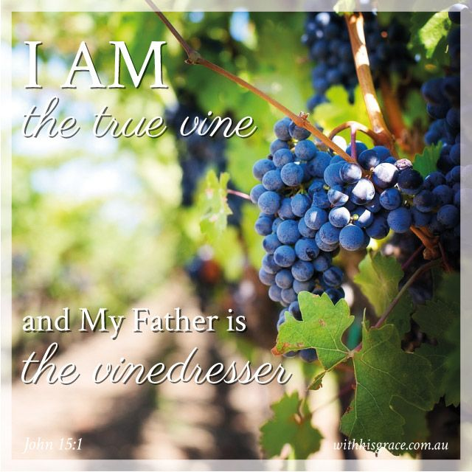
Today’s scripture describes an intimate relationship or communion with Jesus. 7 times Jesus uses the word abide or remain in me in these 11 verses. It is not about religion but all about relationship. This is another I AM statement of Jesus…Jesus once again is claiming to be I AM or Yahweh/God. But the Father is the gardener. But what Jesus is claiming is the church is the new Israel…The vine was a symbol of Israel in the OT. It did not produce fruit…bring people to Yahweh. Therefore, they were replaced by the church, the body of Christ.
La escritura de hoy describe una relación íntima o comunión con Jesús. 7 veces Jesús usa la palabra permanece o permanece en mí en estos 11 versículos. No se trata de religión, sino de relaciones. Esta es otra declaración YO SOY de Jesús ... Jesús una vez más está afirmando ser YO SOY o Yahweh / Dios. Pero el Padre es el jardinero. Pero lo que Jesús está afirmando es que la iglesia es el nuevo Israel… La vid era un símbolo de Israel en el Antiguo Testamento. No produjo fruto… trajo gente a Yahweh. Por lo tanto, fueron reemplazados por la iglesia, el cuerpo de Cristo.
² He cuts off every branch in me that bears no fruit, while every branch that does bear fruit he prunes so that it will be even more fruitful.
² Si una de mis ramas no da uvas, la corta; pero si da uvas, la poda y la limpia, para que dé más.
This is literally "cleanses." The word was used by Philo for pruning grapevines. It is found only here in the NT. It is another word chosen by John for its dual connotations (i.e., pruning and cleansing. Suffering has a purpose in believers' lives. It maximizes fruit bearing, exposes fakes, and keeps them dependent on God. (Utely)
Esto es literalmente "limpia". La palabra fue utilizada por Philo para podar vides. Se encuentra solo aquí en el NT. Es otra palabra elegida por Juan por sus connotaciones duales (es decir, poda y limpieza. El sufrimiento tiene un propósito en la vida de los creyentes. Maximiza la producción de frutos, expone las falsificaciones y los mantiene dependientes de Dios).
What is the fruit we are to bear? Jesus uses the word agape or unconditional love 5 times in these 11 verses. Therefore, the fruit we are to bear is agape or unconditional love. But this type of love takes action and is self-sacrificing even unto death as we will see next week.
¿Cuál es el fruto que vamos a producir? Jesús usa la palabra ágape o amor incondicional 5 veces en estos 11 versículos. Por tanto, el fruto que vamos a dar es el ágape o amor incondicional. Pero este tipo de amor actúa y se sacrifica hasta la muerte, como veremos la semana que viene.
EG. Michael Ramsden shared the following true story about a minister from Iran. As the minister was driving with his wife, they stopped in a small Iranian village to purchase some water. Before entering, the minister noticed a man holding a machine gun and leaning against the wall outside the store. The minister's wife looked at the man's face and the gun, then put a Bible in her husband's hand and said, “Give that man this Bible.” Her husband looked at the man—his menacing beard and his machine gun—and replied, “I don't think so.” But she persisted: “I'm serious. Give it to him. Please, give him the Bible.” Trying to avoid the issue, the husband said, “Okay, I'll pray about it.” He went into the shop, purchased the water, climbed back into the car, and started to drive away. His wife looked at him and said, “I guess you didn't give him the Bible, did you?” Looking straight ahead, he replied, “No, I prayed about it and it wasn't the right thing to do.” She quietly said, “You should have given him the Bible,” and then she bowed her head and started praying. At that point, he turned around and told his wife, “Fine! If you want me to die, I will.” When the minister returned to the store, the man with the machine gun was still standing against the wall. The minister approached him and placed the Bible in his hand. When the man opened it and saw it was a Bible, he started to cry. “I don't live here,” he said. “I had to walk for three days in order to get to this village. But three days ago an angel appeared to me and told me to walk to this village and wait until someone had given me the Book of Life. Thank you for giving me this book.” After that, the minister became a courageous witness for Christ. Eventually, along with many other co-workers in the Iranian church, he was martyred for his faith. (Michael Ramsden, “An Uncompromising Faith Lived Out with Grace,” Just Thinking, 1-26-09; www.PreachingToday.com)
P.EJ. Michael Ramsden compartió la siguiente historia real sobre un ministro de Irán. Mientras el ministro conducía con su esposa, se detuvieron en una pequeña aldea iraní para comprar agua. Antes de entrar, el ministro notó a un hombre sosteniendo una ametralladora y apoyado contra la pared afuera de la tienda. La esposa del ministro miró la cara del hombre y la pistola, luego puso una Biblia en la mano de su esposo y dijo: "Dale a ese hombre esta Biblia". Su esposo miró al hombre, su barba amenazante y su ametralladora, y respondió: "No lo creo". Pero ella insistió: “Hablo en serio. Dáselo a él. Por favor, dale la Biblia ". Tratando de evitar el problema, el esposo dijo: "Está bien, oraré al respecto". Entró en la tienda, compró el agua, volvió a subir al coche y empezó a alejarse. Su esposa lo miró y dijo: "Supongo que no le diste la Biblia, ¿verdad?". Mirando al frente, respondió: "No, oré al respecto y no fue lo correcto". Ella dijo en voz baja: "Deberías haberle dado la Biblia", y luego inclinó la cabeza y comenzó a orar. En ese momento, se dio la vuelta y le dijo a su esposa: “¡Bien! Si quieres que muera, lo haré ". Cuando el ministro regresó a la tienda, el hombre de la ametralladora seguía de pie contra la pared. El ministro se le acercó y le puso la Biblia en la mano. Cuando el hombre la abrió y vio que era una Biblia, se echó a llorar. “No vivo aquí”, dijo. “Tuve que caminar durante tres días para llegar a este pueblo. Pero hace tres días se me apareció un ángel y me dijo que caminara hasta este pueblo y esperara hasta que alguien me hubiera dado el Libro de la Vida. Gracias por regalarme este libro ". Después de eso, el ministro se convirtió en un valiente testigo de Cristo. Finalmente, junto con muchos otros colaboradores de la iglesia iraní, fue martirizado por su fe. (Michael Ramsden, "Una fe intransigente vivida con gracia", Just Thinking, 1-26-09; www.PreachingToday.com)
Brothers and sisters there are Christians dying every day because they are loving people to Christ. Let’ step out of our comfort zones and join the mission. I believe in America we have adopted a very comfortable form of Christianity. When’s the last time any of us were made uncomfortable or sacrificed for Jesus?
Hermanos y hermanas, hay cristianos que mueren todos los días porque son personas que aman a Cristo. Salgamos de nuestras zonas de confort y únase a la misión. Creo que en Estados Unidos hemos adoptado una forma de cristianismo muy cómoda. ¿Cuándo fue la última vez que alguno de nosotros se sintió incómodo o se sacrificó por Jesús?
³ You are already clean because of the word I have spoken to you. ⁴ Remain in me, as I also remain in you. No branch can bear fruit by itself; it must remain in the vine. Neither can you bear fruit unless you remain in me.
³ Ustedes ya están limpios por las palabras que les he dicho. ⁴ Sigan unidos a mí, como yo sigo unido a ustedes. Una rama no puede dar uvas de sí misma, si no está unida a la vid; de igual manera, ustedes no pueden dar fruto, si no permanecen unidos a mí.
Here is the word remain/abide again. From the beginning we were created to live in a relationship with God. To live in intimate communion with Him.
Aquí está la palabra permanecer / permanecer de nuevo. Desde el principio fuimos creados para vivir en una relación con Dios. Vivir en íntima comunión con Él.
EG. 2 hands
Jesus has made this possible for us through His bloody death and resurrection.
Romans 5:12-16 (Message) ¹²⁻¹⁴ You know the story of how Adam landed us in the dilemma we’re in—first sin, then death, and no one exempt from either sin or death. That sin disturbed relations with God in everything and everyone, but the extent of the disturbance was not clear until God spelled it out in detail to Moses. So, death, this huge abyss separating us from God, dominated the landscape from Adam to Moses. Even those who didn’t sin precisely as Adam did by disobeying a specific command of God still had to experience this termination of life, this separation from God. But Adam, who got us into this, also points ahead to the One who will get us out of it.¹⁵⁻¹⁷ Yet the rescuing gift is not exactly parallel to the death-dealing sin. If one man’s sin put crowds of people at the dead-end abyss of separation from God, just think what God’s gift poured through one man, Jesus Christ, will do! There’s no comparison between that death-dealing sin and this generous, life-giving gift. The verdict on that one sin was the death sentence; the verdict on the many sins that followed was this wonderful life sentence. If death got the upper hand through one man’s wrongdoing, can you imagine the breathtaking recovery life makes, sovereign life, in those who grasp with both hands this wildly extravagant life-gift, this grand setting-everything-right, that the one man Jesus Christ provides?
P.EJ. 2 manos
Jesús nos lo ha hecho posible a través de Su muerte y resurrección sangrientas.
Romanos 5: 12-16 (Mensaje) 12-14 Usted conoce la historia de cómo Adán nos llevó al dilema en el que estamos: primero el pecado, luego la muerte, y nadie está exento del pecado o de la muerte. Ese pecado perturbó las relaciones con Dios en todo y en todos, pero el alcance de la perturbación no fue claro hasta que Dios se lo explicó en detalle a Moisés. Entonces, la muerte, este enorme abismo que nos separa de Dios, dominó el paisaje desde Adán hasta Moisés. Incluso aquellos que no pecaron precisamente como lo hizo Adán al desobedecer un mandato específico de Dios todavía tenían que experimentar esta terminación de la vida, esta separación de Dios. Pero Adán, quien nos metió en esto, también señala a Aquel que nos sacará de él.15-17 Sin embargo, el don de rescate no es exactamente paralelo al pecado que causa la muerte. Si el pecado de un hombre puso a multitudes de personas en el abismo sin salida de la separación de Dios, ¡solo piense en lo que hará el don de Dios derramado a través de un hombre, Jesucristo! No hay comparación entre ese pecado mortal y este generoso regalo que da vida. El veredicto sobre ese único pecado fue la sentencia de muerte; el veredicto sobre los muchos pecados que siguieron fue esta maravillosa cadena perpetua. Si la muerte se impuso a través de las malas acciones de un hombre, ¿pueden imaginarse la asombrosa recuperación que hace la vida, la vida soberana, en aquellos que agarran con ambas manos este regalo de vida tremendamente extravagante, este grandioso arreglar todo, que el único hombre Jesús? ¿Cristo provee?
Jesus restores our relationship with God...Who wants to grasp this relationship/this life-gift with both hands?
Jesús restaura nuestra relación con Dios ... ¿Quién quiere agarrar esta relación / este don de vida con ambas manos?
EG. Ford in the 80’s quality is job 1.
P.EJ. Ford en la calidad de los 80 es el trabajo 1.
Our job #1 is to abide/remain in Christ. In this relationship we have abundant life here and now, AND eternal life in heaven! Jesus has great plans for us if we grasp Him with both hands!
Nuestro trabajo # 1 es permanecer / permanecer en Cristo. En esta relación tenemos vida abundante aquí y ahora, ¡Y vida eterna en el cielo! ¡Jesús tiene grandes planes para nosotros si lo agarramos con ambas manos!
Dear friends, beware of a Christless Christianity. Beware of trying to be Christians without living daily upon Christ. The branch may just as well try to bear fruit apart from the vine as for you to hope to maintain the reality of Christian life without continual fellowship with the Lord Jesus Christ.(Spurgeon)
Queridos amigos, tengan cuidado con un cristianismo sin Cristo. Tenga cuidado de tratar de ser cristianos sin vivir diariamente de Cristo. Es posible que el pámpano trate de dar fruto aparte de la vid y que usted espere mantener la realidad de la vida cristiana sin una comunión continua con el Señor Jesucristo (Spurgeon).
EG. Once upon a time, a man walked through the forest, looking for an interesting bird. He caught a young eagle, brought it home, and put it among the fowls and ducks and turkeys. He gave it chicken food to eat even though it was an eagle, the king of birds. Five years later, a naturalist came to see him and, after passing through his garden, said, “That bird is an eagle, not a chicken.” “Yes,” said the owner, “but I have trained it to be a chicken. It is no longer an eagle; it is a chicken, even thought it measures 15 feet from one tip to tip of its wings.” “No,” said the naturalist. “It is an eagle still; it has the heart of an eagle, and I will make it soar high up to the heavens.” “No,” said the owner. “It is a chicken and it will never fly.” They agreed to test it. The naturalist picked up the eagle, held it up and said with great intensity: “Eagle, thou art an eagle; thou dost belong to the sky and not to this earth; stretch forth thy wings and fly!” The eagle turned this way and that; and then looking down, saw the chickens eating their food and down he jumped. The owner said, “I told you it was a chicken.” “No,” said the naturalist. “It is an eagle. Give it another chance tomorrow.” So the next day, he took it to the top of the house and said, “Eagle, thou art an eagle; stretch forth thy wings and fly!” But the eagle, seeing the chickens feeding, jumped down and fed with them. Then the owner said, “I told you it was a chicken.” “No,” asserted the naturalist. “It is an eagle, and it has the heart of an eagle. Only give it one more chance, and I will make it fly tomorrow.” The next morning, he rose early and took the eagle outside the city and away from the houses to the foot of a high mountain. The sun was just rising, painting the top of the mountain with gold. Every crag was glistening in the joy of that beautiful morning. He picked up the eagle and said to it: “Eagle, thou art an eagle; thou dost belong to the sky and not to this earth; stretch forth thy wings and fly!” The eagle looked around and trembled as if new life were coming to it. Yet it did not fly. The naturalist then made it look straight at the sun. Suddenly, it stretched out its wings and, with the screech of an eagle, it mounted higher and higher and never returned. It was, after all, an eagle, even thought it had been kept and tamed as a chicken (James Aggrey).
P.EJ. Érase una vez, un hombre caminaba por el bosque en busca de un pájaro interesante. Atrapó un águila joven, se la llevó a casa y la puso entre las aves, los patos y los pavos. Le dio comida de pollo para comer a pesar de que era un águila, el rey de los pájaros. Cinco años después, un naturalista vino a verlo y, después de pasar por su jardín, dijo: "Ese pájaro es un águila, no un pollo". “Sí”, dijo el dueño, “pero lo he entrenado para que sea un pollo. Ya no es un águila; es un pollo, aunque mida 15 pies desde la punta hasta la punta de sus alas ". "No", dijo el naturalista. “Es un águila todavía; tiene el corazón de un águila, y la haré remontar hasta los cielos ". “No”, dijo el dueño. "Es un pollo y nunca volará". Acordaron probarlo. El naturalista tomó el águila, la sostuvo en alto y dijo con gran intensidad: “Águila, tú eres un águila; perteneces al cielo y no a esta tierra; extiende tus alas y vuela! " El águila se volvió de un lado a otro; y luego mirando hacia abajo, vio a las gallinas comiendo su comida y saltó hacia abajo. El dueño dijo: "Te dije que era un pollo". "No", dijo el naturalista. “Es un águila. Dale otra oportunidad mañana ". Así que al día siguiente, lo llevó a la azotea de la casa y dijo: “Águila, tú eres un águila; extiende tus alas y vuela! " Pero el águila, al ver que los pollos se alimentaban, saltó y se alimentó con ellos. Entonces el dueño dijo: "Te dije que era un pollo". “No”, afirmó el naturalista. “Es un águila y tiene el corazón de un águila. Solo dale una oportunidad más y lo haré volar mañana ". A la mañana siguiente, se levantó temprano y llevó al águila fuera de la ciudad y lejos de las casas hasta el pie de una montaña alta. El sol acababa de salir, pintando de oro la cima de la montaña. Cada peñasco relucía con la alegría de esa hermosa mañana. Cogió el águila y le dijo: “Águila, tú eres un águila; perteneces al cielo y no a esta tierra; extiende tus alas y vuela! " El águila miró a su alrededor y tembló como si le llegara una nueva vida. Sin embargo, no voló. Luego, el naturalista lo hizo mirar directamente al sol. De repente, extendió sus alas y, con el chillido de un águila, subió más y más alto y nunca regresó. Después de todo, era un águila, aunque se pensó que había sido criado y domesticado como un pollo (James Aggrey).
Friends, as a follower of Christ in these difficult days, don’t forget who you are. Look to the Son, and soar. Jesus has a hope and a future for us!
Amigos, como seguidores de Cristo en estos días difíciles, no olviden quiénes son. Mira al Hijo y elévate. ¡Jesús tiene una esperanza y un futuro para nosotros!
⁵ “I am the vine; you are the branches. If you remain in me and I in you, you will bear much fruit; apart from me you can do nothing.
⁵ »Yo soy la vid, y ustedes son las ramas. El que permanece unido a mí, y yo unido a él, da mucho fruto; pues sin mí no pueden ustedes hacer nada.
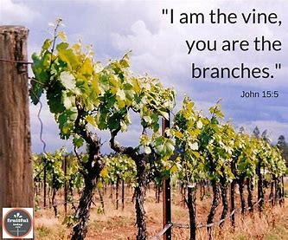
Two things, first we cannot do anything without abiding or remaining in Jesus. I learned this about twenty years ago. Remain in Christ through His Word, prayer, and community and second, then He will produce fruit through us. Recently, someone asked if I led one of their family members to Christ. I replied that Jesus brought them to Himself through me, but it was Him and not me. But brothers and sisters, are we producing fruit for Jesus?
Dos cosas, primero no podemos hacer nada sin quedarse o permanecer en Jesús. Aprendí esto hace unos veinte años. Permanezca en Cristo a través de Su Palabra, oración y comunidad y, en segundo lugar, Él producirá fruto a través de nosotros. Recientemente, alguien me preguntó si había llevado a uno de sus familiares a Cristo. Respondí que Jesús los trajo a Sí mismo a través de mí, pero era Él y no yo. Pero hermanos y hermanas, ¿estamos produciendo fruto para Jesús?
Remember that all the while the great Husbandman is watching you, for His eye is on every vine branch. He sees that you are producing no grapes, and He is coming round with that sharp knife of His, cutting here and there! What must become of you who produce nothing? It makes one’s very soul curdle within him to think that we should live to do nothing! Yet I fear that thousands of Christians get no further than this! They are not immoral, dis-honest, or profane—but they do nothing! They think of what they would like to do, and they plan, and they propose—but they do nothing! There are plenty buds, but not a single grape is produced, and all because they do not get into that vital, overflowing, effectual communion with Christ which would fill them with life, and compel them to bring forth fruit unto the glory of God! (Spurgeon)
Recuerde que todo el tiempo el gran Labrador le está mirando, porque Su ojo está en cada pámpano de vid. Él ve que no está produciendo uvas, y Él viene con ese cuchillo afilado Suyo, cortando aquí y allá. ¿Qué será de ustedes que no producen nada? ¡Hace que el alma de uno se cuaje dentro de él pensar que deberíamos vivir para no hacer nada! ¡Sin embargo, temo que miles de cristianos no vayan más allá de esto! No son inmorales, deshonestos o profanos, ¡pero no hacen nada! Piensan en lo que les gustaría hacer, planifican y proponen, ¡pero no hacen nada! Hay muchos brotes, pero no se produce una sola uva, ¡y todo porque no entran en esa comunión vital, desbordante y eficaz con Cristo que los llenaría de vida y los obligaría a dar fruto para la gloria de Dios! (Spurgeon)
Friends, if we are not bearing fruit for Jesus, the first step is to go deeper in our relationship with the vine. Job #1. How? Second look at the Son and spread your wings and fly. TRY SOMETHING OR ANYTHING FOR JESUS!
Amigos, si no estamos dando fruto para Jesús, el primer paso es profundizar en nuestra relación con la vid. Trabajo # 1. ¿Cómo? Segundo, mira al Hijo, extiende tus alas y vuela. ¡PRUEBA ALGO O CUALQUIER COSA PARA JESÚS!
⁶ If you do not remain in me, you are like a branch that is thrown away and withers; such branches are picked up, thrown into the fire and burned.
⁶ El que no permanece unido a mí, será echado fuera y se secará como las ramas que se recogen y se queman en el fuego
What happens if people refuse to live in relationship with Jesus?
¿Qué pasa si la gente se niega a vivir en relación con Jesús?

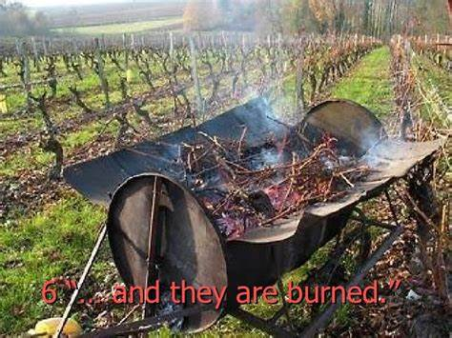
Is God being unfair by sending people to hell?
¿Dios está siendo injusto al enviar a la gente al infierno?

Deuteronomy 30:19 ¹⁹ This day I call the heavens and the earth as witnesses against you that I have set before you life and death, blessings and curses. Now choose life, so that you and your children may live.

Deuteronomio 30:19 ¹⁹ En este día pongo al cielo y a la tierra por testigos contra ustedes, de que les he dado a elegir entre la vida y la muerte, y entre la bendición y la maldición. Escojan, pues, la vida, para que vivan ustedes y sus descendientes;

We are all going to live forever...where we live is our choice.

Todos vamos a vivir para siempre ... el lugar donde vivamos es nuestra elección.

Nature is mortal. We shall outlive her. When all the suns and nebulae have passed away, each one of you will still be alive…It is a serious thing to live in a society of possible gods and goddesses; to remember that the dullest and most uninteresting person you can talk to may one day be a creature which, if you saw it now, you would be strongly tempted to worship, or else a horror and a corruption such as you now meet, if at all, only in a nightmare. All day long we are, in some degree, helping each other to one or the other of these destinations. It is in the light of these overwhelming possibilities, it is with the awe and the circumspection proper to them, that we should conduct all our dealings with one another, all friendships, all loves, all play, all politics. There are no ordinary people. You have never talked to a mere mortal. Nations, cultures, arts, civilizations – these are mortal, and their life is to ours as the life of a gnat. But it is immortals whom we joke with, work with, marry, snub, and exploit – immortal horrors or everlasting splendors.( C.S. Lewis)

La naturaleza es mortal. La sobreviviremos. Cuando todos los soles y nebulosas hayan fallecido, cada uno de ustedes seguirá vivo ... Es algo serio vivir en una sociedad de posibles dioses y diosas; recordar que la persona más aburrida y poco interesante con la que puedas hablar puede que algún día sea una criatura a la que, si la vieras ahora, te sentirías fuertemente tentado a adorarla, o bien un horror y una corrupción como la que te encuentras ahora, si es que en todo, solo en una pesadilla. Durante todo el día, en cierta medida, nos ayudamos unos a otros en uno u otro de estos destinos. Es a la luz de estas abrumadoras posibilidades, es con el asombro y la circunspección que les son propias, que debemos conducir todos nuestros tratos entre nosotros, todas las amistades, todos los amores, todos los juegos, toda la política. No hay gente corriente. Nunca has hablado con un simple mortal. Naciones, culturas, artes, civilizaciones: son mortales y su vida es para la nuestra como la vida de un mosquito. Pero son los inmortales con quienes bromeamos, trabajamos, nos casamos, desairamos y explotamos: horrores inmortales o esplendores eternos (C.S. Lewis).

I don't know about you...but for me, I will live in heaven with Jesus forever and I want to take as many people with me as possible!

No sé ustedes ... ¡pero para mí, viviré en el cielo con Jesús para siempre y quiero llevar conmigo a tantas personas como sea posible!
⁷ If you remain in me and my words remain in you, ask whatever you wish, and it will be done for you. ⁸ This is to my Father’s glory, that you bear much fruit, showing yourselves to be my disciples.
7 »Si ustedes permanecen unidos a mí, y si permanecen fieles a mis enseñanzas, pidan lo que quieran y se les dará. 8 En esto se muestra la gloria de mi Padre, en que den mucho fruto y lleguen así a ser verdaderos discípulos míos.
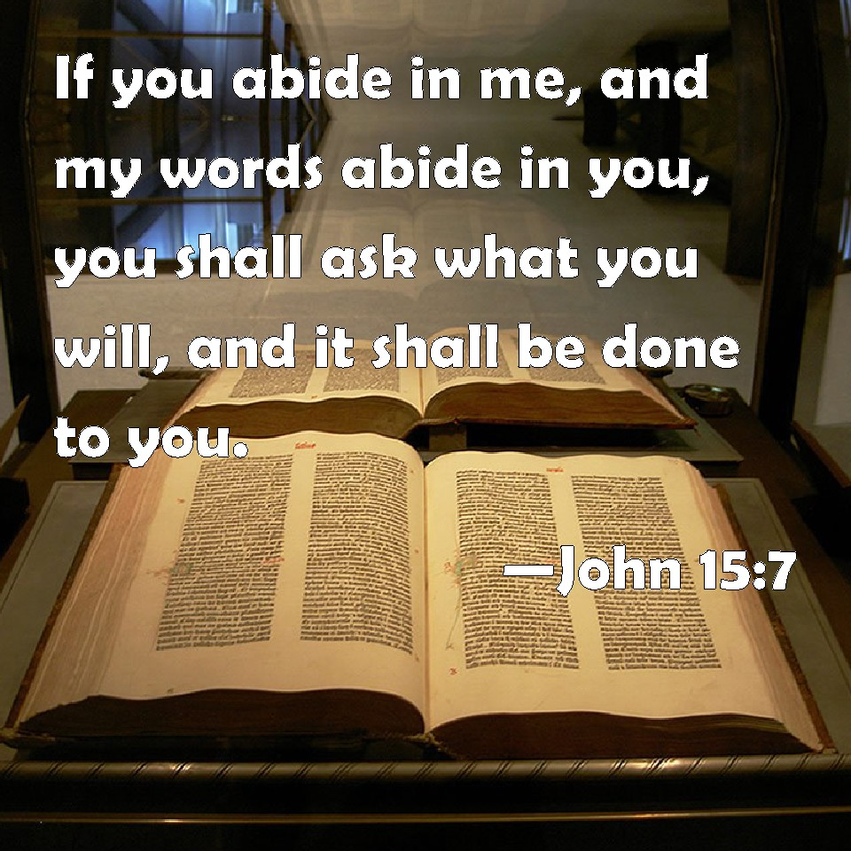
…here Jesus explains himself, and my words abide in you; for it is in the word that Christ is set before us and offered to us. It is in the word that we receive and embrace him; and so where the word of Christ dwells richly there Christ dwells. If the word be our constant guide and monitor, if it be in us as at home, then we abide in Christ, and he in us. (Matthew Henry)
… Aquí Jesús se explica, y mis palabras permanecen en ti; porque es en la palabra que Cristo es presentado ante nosotros y se nos ofrece. Es en la palabra que lo recibimos y lo abrazamos; y así, donde la palabra de Cristo habita en abundancia, allí habita Cristo. Si la palabra es nuestra guía y monitor constante, si está en nosotros como en nuestro hogar, entonces permanecemos en Cristo y él en nosotros. (Matthew Henry)
There is a connection between Bible reading and Bible study and abiding in Christ. It is through the Word that we come to know Christ and remain in Him.
Existe una conexión entre la lectura de la Biblia y el estudio de la Biblia y permanecer en Cristo. Es a través de la Palabra que llegamos a conocer a Cristo y permanecemos en Él.
EG. 36 years ago reading Bible
P.EJ. Hace 36 años leyendo la Biblia
How much time per day in the Word?
¿Cuánto tiempo al día en la Palabra?
⁹ “As the Father has loved me, so have I loved you. Now remain in my love. ¹⁰ If you keep my commands, you will remain in my love, just as I have kept my Father’s commands and remain in his love.
. ⁹ Yo los amo a ustedes como el Padre me ama a mí; permanezcan, pues, en el amor que les tengo. ¹⁰ Si obedecen mis mandamientos, permanecerán en mi amor, así como yo obedezco los mandamientos de mi Padre y permanezco en su amor.
It is universal obedience to Christ that is the only acceptable obedience; to obey him in everything that he commands us, not excepting, much less excepting against, any command. (Matthew Henry)
La obediencia universal a Cristo es la única obediencia aceptable; obedecerle en todo lo que nos mande, sin exceptuar, y mucho menos en contra, de cualquier orden. (Matthew Henry)
If we are feeling more distant from Jesus…then who moved? Jesus loves us and wants to love us completely, but if we are disobeying His commands, then we are slowly distancing ourselves from Jesus and His love.
Si nos sentimos más distantes de Jesús ... entonces, ¿quién se movió? Jesús nos ama y quiere amarnos por completo, pero si desobedecemos sus mandamientos, poco a poco nos estamos distanciando de Jesús y de su amor.
EG. Two hands
P.EJ. Dos manos
¹¹ I have told you this so that my joy may be in you and that your joy may be complete.
¹¹ »Les hablo así para que se alegren conmigo y su alegría sea completa.

Believers are to have Jesus' joy. Joy is another evidence of true discipleship. In this world there are pain and crises; in Christ there is joy, full joy, His joy.(Utely)
Los creyentes deben tener el gozo de Jesús. El gozo es otra evidencia del verdadero discipulado. En este mundo hay dolor y crisis; en Cristo hay gozo, gozo pleno, su gozo.
EG. I like the way Russell Moore put it in Christianity Today several years ago. He said: For too long, we've called unbelievers to “invite Jesus into your life,” [but] Jesus doesn't want to be in YOUR life. Your life's a wreck. [Instead], Jesus calls you into HIS life. And his life isn't boring or purposeless or static. It's wild and exhilarating and unpredictable (Russell Moore, “A Purpose Driven Cosmos,” Christianity Today, February 2012; www. PreachingToday.com).
P.EJ. Me gusta la forma en que Russell Moore lo expresó en Christianity Today hace varios años. Él dijo: Durante demasiado tiempo, hemos llamado a los incrédulos a “invitar a Jesús a tu vida”, [pero] Jesús no quiere estar en TU vida. Tu vida es un desastre. [En cambio], Jesús te llama a SU vida. Y su vida no es aburrida, sin propósito ni estática. Es salvaje, estimulante e impredecible (Russell Moore, “A Purpose Driven Cosmos”, Christianity Today, febrero de 2012; www.PreachingToday.com).
Jesus doesn't want to be in YOUR life. Your life's a wreck. [Instead], Jesus calls you into HIS life. And his life isn't boring or purposeless or static. It's wild and exhilarating and unpredictable…
Jesús no quiere estar en TU vida. Tu vida es un desastre. [En cambio], Jesús te llama a SU vida. Y su vida no es aburrida, sin propósito ni estática. Es salvaje, estimulante e impredecible ...

Job #1-Abide in Jesus and look to the SON. And you will experience joy and the ever-changing adventure of Jesus.
Trabajo # 1-Permanece en Jesús y mira al HIJO. Y experimentarás la alegría y la siempre cambiante aventura de Jesús.

